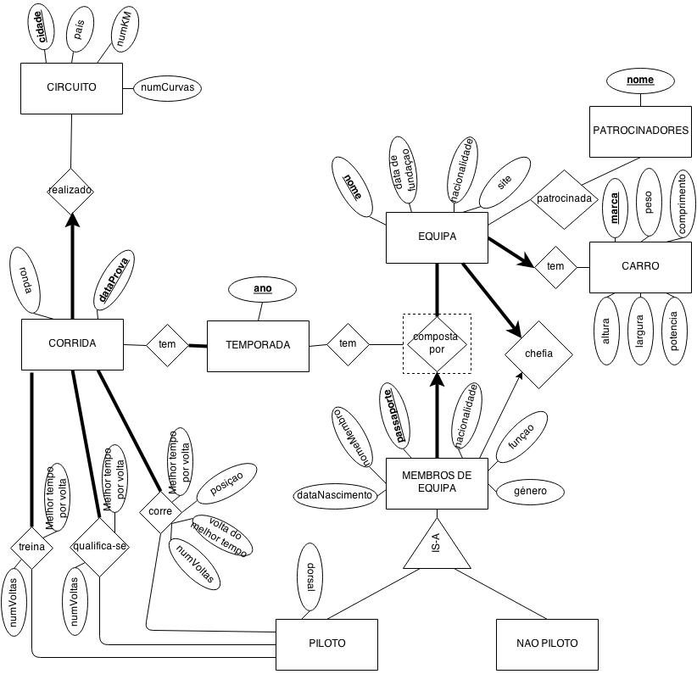Esquema do Modelo de Entidade e Associação

Restrições de Integridade

RI1: Uma equipa tem de ter, garantidamente, dois pilotos principais por temporada.

RI2: Uma equipa pode ter até dois pilotos de reserva por temporada.

RI3: Uma corrida não pode repetir o mesmo circuito na mesma temporada.

RI4: Um piloto só pode correr na corrida se se qualificar para a mesma.

RI5: Na temporada actual (2014/2015) o carroTipo é o mesmo para todas as equipas.

SQL DDL

CREATE TABLE Temporada(

ano VARCHAR (10),

PRIMARY KEY (ano)

);

CREATE TABLE CarroTipo(

marca VARCHAR(100),

comprimento NUMBER,

largura NUMBER,

altura NUMBER,

alturaSolo NUMBER,

potencia NUMBER,

pesoBaterias NUMBER,

PRIMARY KEY (marca)

);

CREATE TABLE MembrosEquipa(

passaporte NUMBER,

nomeMembro VARCHAR (200) NOT NULL,

dataNascimento DATE,

nacionalidade VARCHAR (100),

genero VARCHAR(10),

funcao VARCHAR(100) NOT NULL,

PRIMARY KEY (passaporte)

);

CREATE TABLE Equipa(

nome VARCHAR (200),

nacionalidade VARCHAR (100),

dataFundacao DATE,

site VARCHAR (200),

chefe NUMBER,

carro VARCHAR (100) NOT NULL,

PRIMARY KEY (nome),

FOREIGN KEY (chefe) REFERENCES MembrosEquipa(passaporte) ON DELETE CASCADE,

FOREIGN KEY (carro) REFERENCES CarroTipo(marca),

UNIQUE(chefe)

);

ALTER TABLE MembrosEquipa ADD (

equipa VARCHAR (200) NOT NULL,

FOREIGN KEY (equipa) REFERENCES Equipa(nome),

UNIQUE (equipa, passaporte)

);

CREATE TABLE NaoPiloto(

passaporte NUMBER,

PRIMARY KEY (passaporte),

FOREIGN KEY (passaporte) REFERENCES MembrosEquipa(passaporte) ON DELETE CASCADE

);

CREATE TABLE Piloto(

passaporte NUMBER,

dorsal NUMBER NOT NULL,

PRIMARY KEY (passaporte),

FOREIGN KEY (passaporte) REFERENCES MembrosEquipa(passaporte)ON DELETE CASCADE,

UNIQUE (dorsal)

);

CREATE TABLE Patrocinador(

nome VARCHAR (200),

PRIMARY KEY (nome)

);

CREATE TABLE TemporadaEquipaMembros(

ano VARCHAR (10),

equipa VARCHAR (200),

passaporte NUMBER,

PRIMARY KEY (ano, equipa, passaporte),

FOREIGN KEY (ano) REFERENCES Temporada(ano),

FOREIGN KEY (equipa, passaporte) REFERENCES MembrosEquipa(equipa, passaporte)

);

CREATE TABLE Equipa_tem_Patrocinador (

nomeEquipa VARCHAR (200),

nomePatrocinador VARCHAR (200),

PRIMARY KEY (nomeEquipa, nomePatrocinador),

FOREIGN KEY (nomeEquipa) REFERENCES Equipa (nome),

FOREIGN KEY (nomePatrocinador) REFERENCES Patrocinador (nome)

);

CREATE TABLE Circuito(

pais VARCHAR (200) NOT NULL,

numeroCurvas NUMBER,

cidade VARCHAR (200),

numeroKm NUMBER,

PRIMARY KEY (cidade)

);

CREATE TABLE Corrida(

ronda NUMBER NOT NULL,

dataProva DATE,

circuito VARCHAR(200) NOT NULL,

PRIMARY KEY (dataProva),

FOREIGN KEY (circuito) REFERENCES Circuito (cidade)

);

CREATE TABLE Temporada_tem_Corrida(

dataProva DATE ,

temporada VARCHAR(10),

PRIMARY KEY (dataProva, temporada),

FOREIGN KEY (temporada) REFERENCES Temporada (ano),

FOREIGN KEY (dataProva) REFERENCES Corrida (dataProva)

);

CREATE TABLE Treina (

piloto NUMBER,

corrida DATE,

numVoltas NUMBER NOT NULL,

melhorTempoVolta NUMBER NOT NULL,

PRIMARY KEY (piloto, corrida),

FOREIGN KEY (piloto) REFERENCES Piloto(passaporte),

FOREIGN KEY (corrida) REFERENCES Corrida(dataProva)

);

CREATE TABLE Qualifica (

piloto NUMBER,

corrida DATE,

numVoltas NUMBER NOT NULL,

melhorTempoVolta NUMBER NOT NULL,

PRIMARY KEY (piloto, corrida),

FOREIGN KEY (piloto) REFERENCES Piloto(passaporte),

FOREIGN KEY (corrida) REFERENCES Corrida(dataProva)

);

CREATE TABLE Corre (

piloto NUMBER,

corrida DATE,

numVoltas NUMBER NOT NULL,

melhorTempoVolta NUMBER NOT NULL,

posicao NUMBER NOT NULL,

voltaMelhorTempo NUMBER NOT NULL,

PRIMARY KEY (piloto, corrida),

FOREIGN KEY (piloto) REFERENCES Piloto(passaporte),

FOREIGN KEY (corrida) REFERENCES Corrida(dataProva)

);

SQL DML

INSERT INTO Temporada(Ano)

VALUES ('2014/2015');

INSERT INTO CarroTipo (marca, comprimento, largura, altura, alturaSolo, potencia, pesoBaterias)

VALUES ('Spark-Renault SRT_01E', 5000, 1800, 1250, 75, 200, 320);

INSERT INTO Equipa (nome, nacionalidade, dataFundacao, site, chefe, carro)

VALUES ('AMLIN AGURI', 'Japao', TO_DATE('2014/01/01', 'YYYY/MM/DD'),

'www.amlin-aguri.com', NULL, 'Spark-Renault SRT_01E');

INSERT INTO MembrosEquipa (passaporte, nomeMembro, dataNascimento,

nacionalidade, genero, funcao, equipa)

VALUES (111111114,'Mark Preston',TO_DATE('1900/01/01', 'YYYY/MM/DD'),

'Australiana','masculino', 'Team Principal', 'AMLIN AGURI');

UPDATE Equipa

SET Chefe = 111111114;

INSERT INTO MembrosEquipa (passaporte, nomeMembro, dataNascimento,

nacionalidade, genero, funcao, equipa)

VALUES (111111113,'Katherine Legge',TO_DATE('1980/07/12', 'YYYY/MM/DD'),

'Americana','feminino', 'Piloto Principal' , 'AMLIN AGURI');

INSERT INTO MembrosEquipa (passaporte, nomeMembro, dataNascimento,

nacionalidade, genero, funcao, equipa)

VALUES (111111111,'Antonio Felix da Costa',TO_DATE('1991/08/31', 'YYYY/MM/DD'),

'Portuguesa','masculino', 'Piloto Principal', 'AMLIN AGURI');

INSERT INTO MembrosEquipa (passaporte, nomeMembro, dataNascimento,

nacionalidade, genero, funcao, equipa)

VALUES (111111112,'Fabio Leimer',TO_DATE('1989-04-17', 'YYYY/MM/DD'),

'Suica','masculino','Piloto Reserva', 'AMLIN AGURI');

INSERT INTO NaoPiloto (passaporte)

VALUES (111111114);

INSERT INTO Piloto (passaporte, dorsal)

VALUES (111111113, 77);

INSERT INTO Piloto (passaporte, dorsal)

VALUES (111111111, 55);

INSERT INTO Piloto (passaporte, dorsal)

VALUES (111111112, 99);

INSERT INTO Patrocinador(nome)

VALUES ('Amlin');

INSERT INTO TemporadaEquipaMembros (ano, equipa, passaporte)

VALUES ('2014/2015', 'AMLIN AGURI', 111111114);

INSERT INTO TemporadaEquipaMembros (ano, equipa, passaporte)

VALUES ('2014/2015', 'AMLIN AGURI', 111111113);

INSERT INTO TemporadaEquipaMembros (ano, equipa, passaporte)

VALUES ('2014/2015', 'AMLIN AGURI', 111111112);

INSERT INTO TemporadaEquipaMembros (ano, equipa, passaporte)

VALUES ('2014/2015', 'AMLIN AGURI', 111111111);

INSERT INTO Equipa_tem_Patrocinador (nomeEquipa, nomePatrocinador)

VALUES ('AMLIN AGURI', 'Amlin');

INSERT INTO Circuito (pais, numeroCurvas, cidade, numeroKm)

VALUES ('China', 20 , 'Beijing', 3.44);

INSERT INTO Corrida (ronda, dataProva, circuito)

VALUES (1,TO_DATE('2014/09/13', 'YYYY/MM/DD'),'Beijing');

INSERT INTO Temporada_tem_Corrida (dataProva, temporada)

VALUES (TO_DATE('2014/09/13', 'YYYY/MM/DD'), '2014/2015');

INSERT INTO Treina (piloto, corrida, numVoltas, melhorTempoVolta)

VALUES (111111113, TO_DATE('2014/09/13', 'YYYY/MM/DD'), 7, 106171);

INSERT INTO Qualifica (piloto, corrida, numVoltas, melhorTempoVolta)

VALUES (111111113, TO_DATE('2014/09/13', 'YYYY/MM/DD'), 5, 105369);

INSERT INTO Treina (piloto, corrida, numVoltas, melhorTempoVolta)

VALUES (111111111, TO_DATE('2014/09/13', 'YYYY/MM/DD'), 4, 148499);

INSERT INTO Qualifica (piloto, corrida, numVoltas, melhorTempoVolta)

VALUES (111111111, TO_DATE('2014/09/13', 'YYYY/MM/DD'), 5, 104129);

INSERT INTO Corre (piloto, corrida, numVoltas, melhorTempoVolta, posicao,

voltaMelhorTempo)

VALUES (111111113, TO_DATE('2014/09/13', 'YYYY/MM/DD'), 24, 108753, 15, 21);

INSERT INTO Corre (piloto, corrida, numVoltas, melhorTempoVolta, posicao,

voltaMelhorTempo)

VALUES (111111111, TO_DATE('2014/09/13', 'YYYY/MM/DD'), 21, 105101, 21, 21);